活动记录
时 间 | 20220610 | 地 点 | 闫家村富田花园
活 动  主 题 | 廉洁引领家庭家教家风建设 | 参 加  人 员 | 居民
影 像  资 料 | 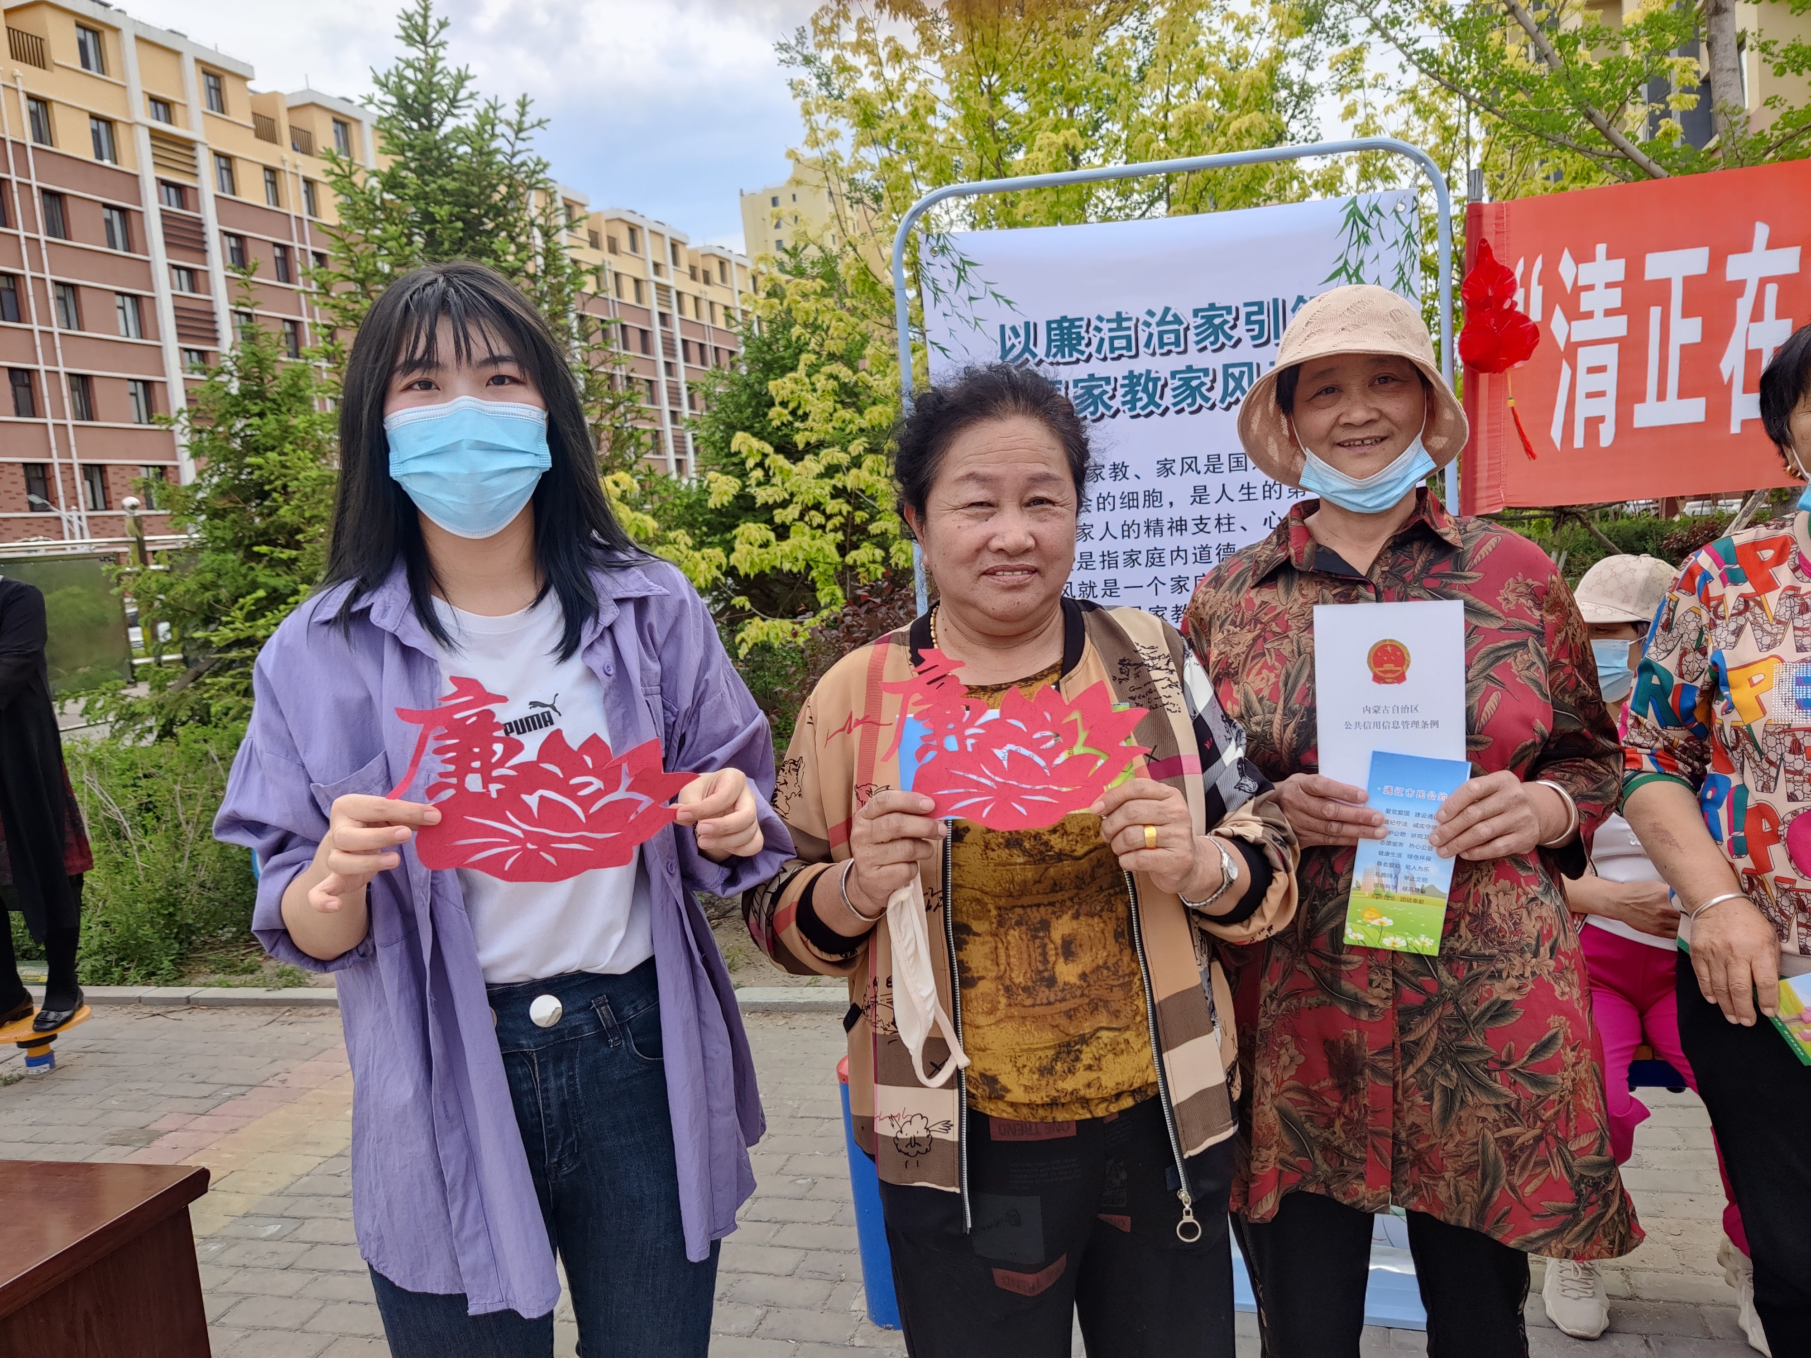
活 动  内 容 | 为传递廉政文化正能量，营造清正廉洁的文化氛围，提高廉洁家风宣传教育的针对性和实效性，倡导好家庭好家教好家风，筑牢拒腐防变的思想道德防线，6月10日下午，闫家村党群服务中心开展“廉洁引领家庭家教家风建设”宣传教育活动，国无廉则不安，家无廉则不宁，通过此次活动让大家深刻理解清正廉洁家风的重要性，鼓励号召广大家庭践行最美家风，争做优良家风的传承者、践行者，教好子女、管好家人，辖区居民共60余名参加。  活动的开展进一步教育和引导广大居民培养和树立良好家风，不断筑牢家庭防腐防线，营造立家规、正家风、严家教的良好社区氛围。

